app多语言规范

1. 新增页面：

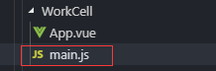

在main.js 中，增加一条引用i18n资源；

import VueI18n from 'vue-i18n'

保证在vue里能够使用；

Vue.use(MuseUI).use(Loading).use(VueI18n);

简单配置i18n的配置项：

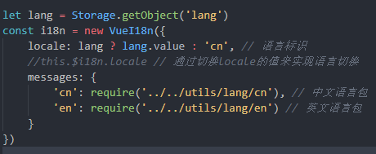

在vue实例中挂载

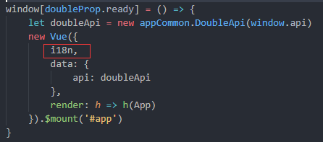

2. 编辑规范：

在util文件夹中目前有中英文语言包：

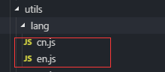

在两种语言包中使用同样的格式和变量名，

编辑一种模块的语言后，需导出

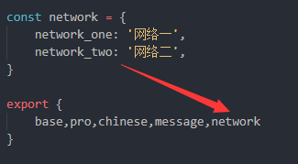

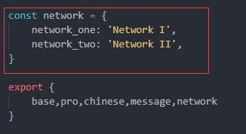

3. 使用规范：

在vue的模版html中，不需要动态绑定文字，直接使用双花括号加表达式：

表达式为：$t( /\* 变量属性名 \*/ )

clipboard.png

需要与vue变量、属性结合使用的情况，无须双花括号：

clipboard.png

在js中需要使用多语言情况时，使用挂载在vue实例上的方法即可：

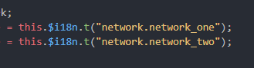

其中，this指向vue实例。